Кросворд з інтегрованого курсу «Всесвітня історія. Історія України» для учнів 6-го класу на тему «Стародавній Єгипет»

**Питання**(можна виконувати по одному або двох варіантах)

**Варіант І.**

1. 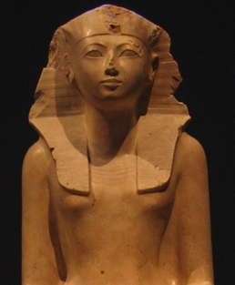 2. 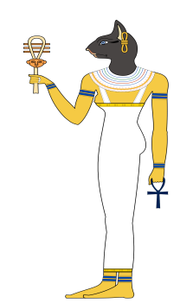 3. 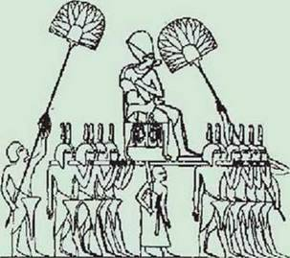
2. 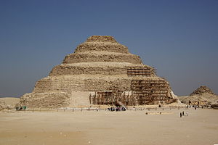 5. 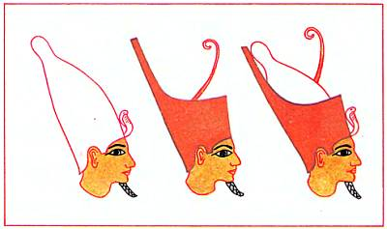 6. 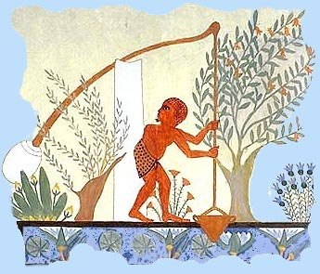

7. 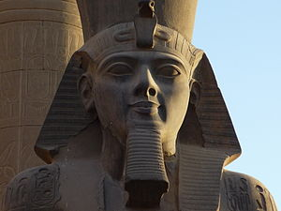 8. 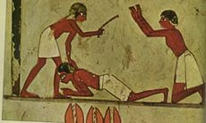 9. 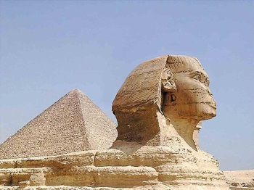

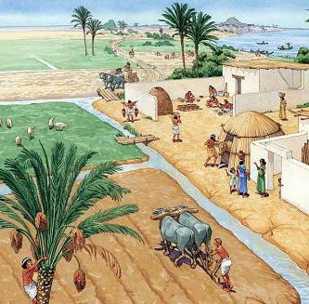10. 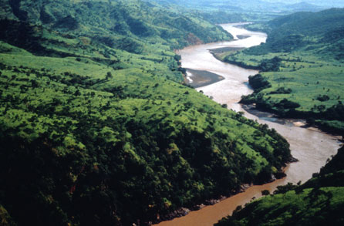 11. 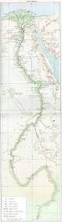 12. 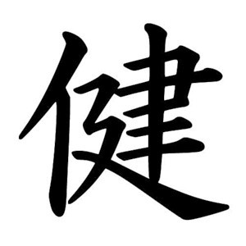 13.

14. 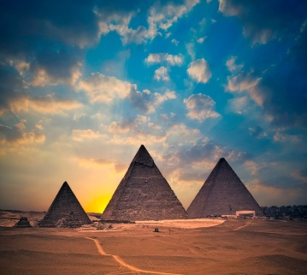 15. 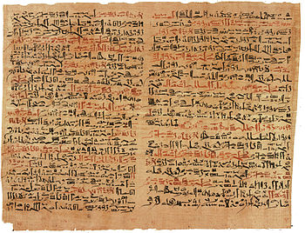16. 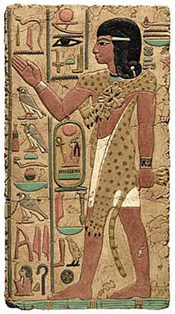 17. 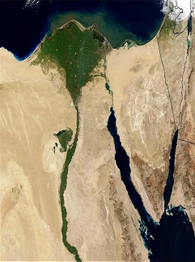

**Варіант ІІ**

1. Жінка фараон
2. Богиня радості
3. Цар Єгипту
4. Висота піраміди 62 метри
5. Символ влади фараона
6. Криничний журавель
7. Уклав угоду з хетами
8. Раби, люди без особистої свободи
9. Найдовша річка
10. Статуя лева з головою людини
11. ….. Єгипет
12. Вид письма
13. Зрошувальна система
14. Гробниці для фараонів
15. Папероподібний матеріал
16. Опікувалися храмами
17. Розширюється до 250 км.

**Розв’язання**

|  |  |  |  |  |  |  |  |  |  |  |  |  |  |  |  |  |  |
| --- | --- | --- | --- | --- | --- | --- | --- | --- | --- | --- | --- | --- | --- | --- | --- | --- | --- |
| 1. |  |  | |  | |  | |  | |  | | |  |  | | | |
| 2. | |  | |  | |  | |  | |  | | |
| 3. | |  | |  | |  | | |  | |  | |
| 4. | |  | |  | |  | |  | |  | |  | |
| 5. | |  | |  | |  | |  | |  | | |
| 6. | |  | |  | |  | |  | | |
| 7. | |  | |  | |  | |  | | |  | | |
| Г8. | |  | |  |  | |  | | |  | |  | |  | | |  |  |
| 9. | |  | |  | |  | |  | |  | | |
| 10. | |  | |  | | |
| 11. | |  | |  | |  | |  | |  | |  | |

|  |  |  |  |  |  |  |  |  |  |  |  |  |  |
| --- | --- | --- | --- | --- | --- | --- | --- | --- | --- | --- | --- | --- | --- |
| 12. | |  |  | |  | |  | |  | |  | |  |
| 13. |  | |  |  | |  | |  | |  | |  | |
| 14. |  |  |  |  |  | |  |  | |
| 15. | |  |  | |  | |  | |  | |  | |
| 16. |  | |  | |  | |  | |
| 17. |  |  | |  |  | |  | |

**Відповідь**

|  |  |  |  |  |  |  |  |  |  |  |  |  |  |  |  |  |  |  |
| --- | --- | --- | --- | --- | --- | --- | --- | --- | --- | --- | --- | --- | --- | --- | --- | --- | --- | --- |
| 1.Х | А | Т | | Ш | | Е | | П | | С | | | У | | Т | | | |
| 2.Б | | А | | С | | Т | | | Е | | Т | | |
| 3.Ф | | А | | | Р | | А | | | О | | Н | |
| 4.Д | | Ж | | О | | С | | Е | | Р | | | А | |
| 5.К | | О | | Р | | О | | | Н | | А | | |
| 6.Ш | | А | | Д | | | У | | Ф | | |
| 7.Р | | А | | | М | | З | | Е | | | С | | |
| Г8.Н | | Е | | В | І | | | Л | | | Ь | | Н | | И | | | К | И |
| 9.С | | Ф | | І | | Н | | | К | | С | | |
| 10.Н | | І | | | Л | | |
| 11.В | | Е | | Р | | Х | | Н | | І | | Й | | |

|  |  |  |  |  |  |  |  |  |  |  |  |  |  |
| --- | --- | --- | --- | --- | --- | --- | --- | --- | --- | --- | --- | --- | --- |
| 12.І | | Є | Р | | О | | Г | | Л | | І | | Ф |
| 13.І | Р | | И | Г | | А | | Ц | | І | | Я | |
| 14.П | І | Р | А | М | І | | Д | И | |
| 15.П | | А | П | | І | | Р | | У | | С | |
| 16..Ж | Е | | Р | | Ц | | І | |
| 17.Д | Е | Л | | Ь | Т | | А | |